
Міністерство освіти і науки України
Національний технічний університет України
“Київський політехнічний інститут імені Ігоря Сікорського”
Факультет інформатики та обчислювальної техніки
Кафедра інформатики та програмної інженерії

Лабораторна робота №5
Мертва русня

Виконав Перевірила:
студент групи ІП-11: Баришич Л. М
Панченко С. В.

Київ 2023
Зміст
1 Мета лабораторної роботи 6
2 Завдання 7

Мета лабораторної роботи
Знаходження мертвих чмобиків.

Завдання
Завдання видане Будановим.

Виконання
Для початку імпортуємо модулі.
    - Імпортовані модулі
Оголосимо назви основних URL.
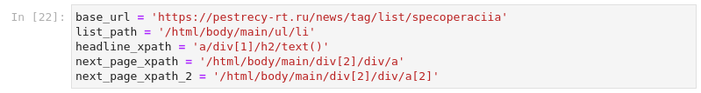
    - Назви url
Зіскрапимо всі заголовки.
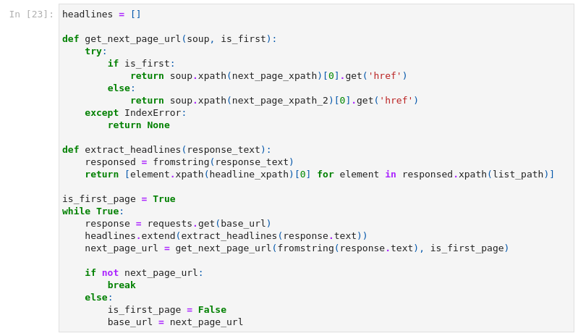
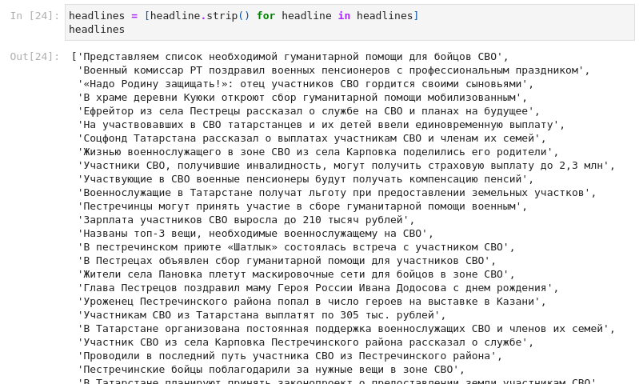
    - Назви заголовків
Відфільтруємо імена мертвих чмобиків.
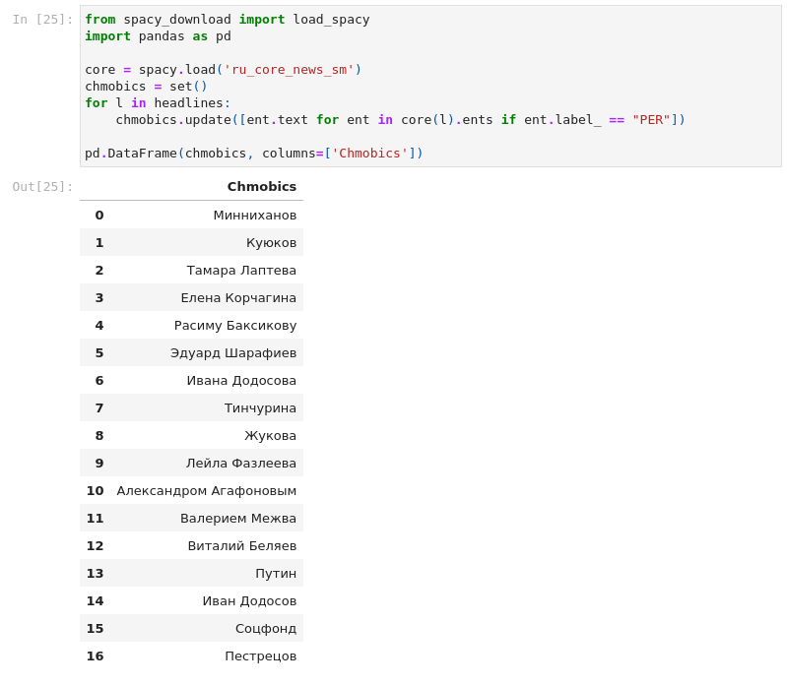
    - Імена чмобиків

ДОДАТОК А ТЕКСТИ ПРОГРАМНОГО КОДУ

Тексти програмного коду
(Найменування програми (документа))

Жорсткий диск
(Вид носія даних)

(Обсяг програми (документа), арк.)

Студента групи ІП-113 курсу
Панченка С. В

import requests
import spacy
from lxml.html import fromstring
base_url = 'https://pestrecy-rt.ru/news/tag/list/specoperaciia'
list_path = '/html/body/main/ul/li'
headline_xpath = 'a/div[1]/h2/text()'
next_page_xpath = '/html/body/main/div[2]/div/a'
next_page_xpath_2 = '/html/body/main/div[2]/div/a[2]'
headlines = []
def get_next_page_url(soup, is_first):
try:
if is_first:
return soup.xpath(next_page_xpath)[0].get('href')
else:
return soup.xpath(next_page_xpath_2)[0].get('href')
except IndexError:
return None
def extract_headlines(response_text):
responsed = fromstring(response_text)
return [element.xpath(headline_xpath)[0] for element in responsed.xpath(list_path)]
is_first_page = True
while True:
response = requests.get(base_url)
headlines.extend(extract_headlines(response.text))
next_page_url = get_next_page_url(fromstring(response.text), is_first_page)
if not next_page_url:
break
else:
is_first_page = False
base_url = next_page_url
headlines = [headline.strip() for headline in headlines]
headlines
from spacy_download import load_spacy
import pandas as pd
core = spacy.load('ru_core_news_sm')
chmobics = set()
for l in headlines:
chmobics.update([ent.text for ent in core(l).ents if ent.label_ == "PER"])
pd.DataFrame(chmobics, columns=['Chmobics'])

